2017年高考试题参考版解析【北京卷-历史】
一、选择题。
12、2016年，在北京市通州区发掘出汉代渔阳郡路县城址和800余座战国至汉代墓葬。出土了钱币及大量陶屋、陶仓等随葬品。这些考古发现，有助于研究
1.秦汉时期郡县的设置状况
2本区域古代农业发展状况
3汉代手工业和商业发展情况
4大运河对本区域交通的影响
A.123 B.124 C.234 D.134
【答案】A
解析：本题中的发掘品没有体现交通方面的影响，因此，说法4错误。
13、北宋名臣包拯清正廉洁。刚正不阿，民间尊称他为“包相爷”。他曾担任过转运使、兵部员外郎、开封府知府和枢密副使等职务，其中“位同宰相”的是
A.转运使 B.兵部员外郎 C.知府 D.枢密副使
【答案】D
解析：北宋时期，为了加强皇权，限制宰相的权利，宋朝分别设置了参知政事、枢密使、三司使来分割宰相的行政权、军权和财权。因此，D正确。
14、唐代思想家、文学家柳宗元虽仕途失意，但在唐宋时期，他的思想和文学成就均得到极高评价。明代“唐宋八大家”提法出现后，世人则多将他视为文学家，对其思想成就关注较少。据此得出的认识，正确的是
A.对其思想评价受明代通俗文学左右
B.政治成败决定了对其文学成就的评价
C.对其成就评价受制于特定历史条件
D.明代对其成就的评价比唐宋更加全面
【答案】C
解析：结合所学知识，唐宋时期，我国的思想和文学领域相对活跃，思想文化领域成就突出，专制主义中央集权程度远没有明朝高，到了明朝，专制主义中央集权程度较高，对思想文化领域控制加强，C正确。
15、猜谜语是民众喜闻乐见的娱乐形式。右图所列谜语出现于晚晴，其内容
谜面 | 谜底
生涯在镜中 | 照相处
海军 | 浜
成汤国旗 | 商标
为他人作寄书邮 | 达尔文
唐顺宗传位太子 | 立宪

A.折射出民众接触的西方文化元素趋于多样
B.表明了西方文化的影响仅停留在器物层面
C.反映了中国古典文化受到广大民众的冷落
D.可佐证全盘西化观念盛行于大众日常生活
【答案】A
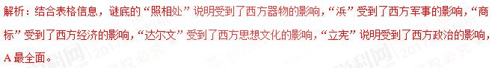16、毛泽东曾说：“本人信仰共产主义，主张无产阶级的社会革命。惟目前的内外压迫哦，非一阶级之力所能推翻，主张用无产阶级、小资产阶级及中产阶级左翼合作的国民革命，实行中国国民党之三民主义。”这一论述
A.阐明了孙中山的新三民主义理论
B.说明了建立革命统一战线的理由
C.指明了工农武装割据的革命道路
D.提出了抗日民族统一战线的纲领
【答案】B
解析：材料没有具体阐述新三民主义理论的内容，排除掉。根据材料“惟目前的内外压迫哦...左翼合作的国民革命，实行中国国民党之三民主义”即可知是建立革命统一战线的理由，B正确。工农武装割据不与国民党合作。抗日民族统一战线是党外合作，不符合材料。ACD错误。
17、有同学以14年抗战为题材，制作了“抗战史事示意图”（图7），其中五个序号代表五个事件，按时间先后顺序排列正确的是
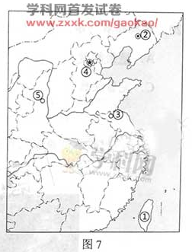
1 “宝岛回归”
2 “家园沦陷”
3 “血战台儿庄”
4“全民族抵抗的枪声”
5 “中共七大召开”
- 12345 B. 43512 C.23451 D.24351
【答案】D
解析：“宝岛回归”于1945年8月，“家园沦陷”指的是1931年的九一八事件，“血战台儿庄”于1938年，
“全民族抵抗的枪声”于1937年7月，中共七大召开于1945年4月。D正确。
18、据图8判断，下列选项正确的是
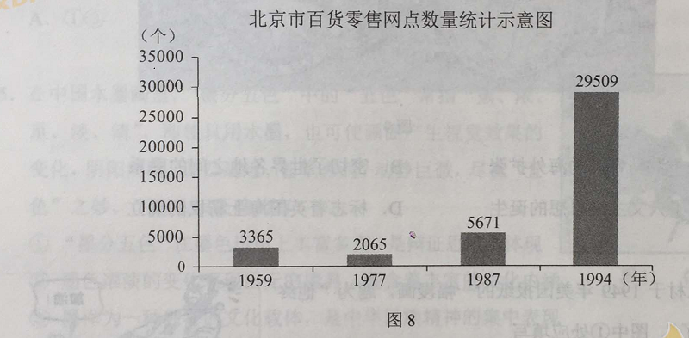
A.工商业社会主义改造导致服务网点锐减
B,死一个五年计划推动了北京服务业发展
C.经济体制改革极大激发了北京市场活力
D.加入世贸组织使北京商品供应更加多样
【答案】C
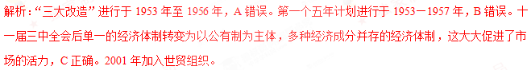19、下列选项中史实与结论之间逻辑关系正确的是
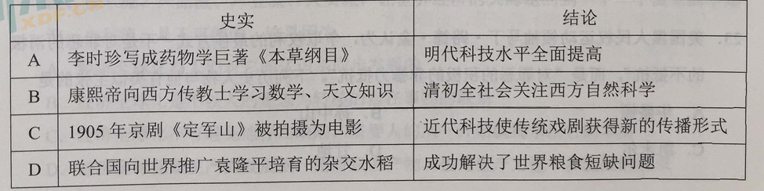
【答案】C
解析：“全面提高”不符合史实，A错误。“全社会关注”说法错误，B错误。京剧《定军山》是我国的传统戏剧，电影是近代科技的成果，C正确。“成功解决了”不符合事实，世界粮食短缺问题还在解决过程中。
20、雅典和罗马是西方古典文明的杰出代表，对后来西方的历史和文化影响深远，二者都有
A.皇帝制度 B.司法陪审制 C.完备法典 D.陶片放逐法
【答案】B
解析：雅典是民主政治制度，A错误。陪审制度，是指国家审判机关吸收普通公民参与案件审判的一种司法制度。它的雏形最早出现于奴隶制的雅典和罗马时代，古罗马的陪审团制度类似于雅典。B正确。罗马才有完备的法典。C错误。陶片放逐法是古希腊雅典等城邦实施的一项政治制度，D错误。
21、图9取材于欧洲画家斯泰达努斯的画作《新发现》（NOVA，REPERTA）。图中所描绘的新发现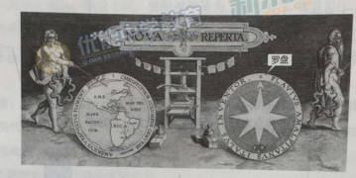
A.有助于罗马帝国的海外扩张 B.密切了世界各地之间的联系
C.宣告了人文主义思想的诞生 D.标志着英国海上霸权的确立
【答案】B
解析：根据题目的“《新发现》（NOVA，REPERTA）”以及图片中的“罗盘”、北美洲即可知是新航路开辟。新航路开辟密切了世界各地之间的联系。B正确。
22、图10取材于1949年美国报纸的一幅漫画，题为“他终于上道了”。图中1处应填写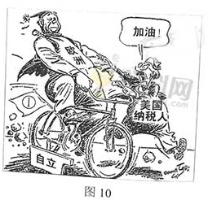
A.罗斯福新政 B.“铁幕”演说 C.马歇尔计划 D.欧洲煤钢联营
【答案】C
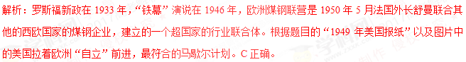23、美国黑人民权运动领袖马丁.路德.金认为，争取权利的最佳方式“不是对罪恶的消极的不抵抗”，而是“对罪恶的积极的非暴力抵抗”。下列历史人物与他有类似主张的是
A.华盛顿 B.孙中山 C.凯末尔 D.甘地
【答案】C
解析：甘地主张的“非暴力不合作”与“对罪恶的积极的非暴力抵抗”类似。D正确。
二、非选择题。
37、（38分）
儿童：成长、保护与发展
材料一 孔子曰：“不学礼，无以立。”
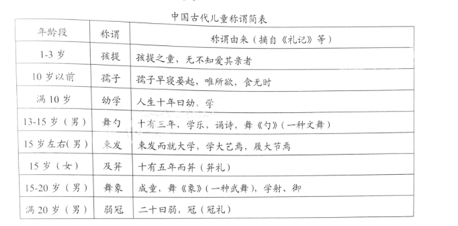
（1）礼乐制度是维护宗法社会的重要基础。表中能够反映礼乐制度对儿童要求的称谓有哪些？简析在先秦社会礼乐制度是如何渗透到儿童成长过程中的。（10分）
材料二 大约在17、18世纪，新的儿童观念逐渐形成。卢梭认为：“在自然的秩序中，所有的人都是平等的。”“儿童时代有属于它自己的独特观察、思维、感知方式。”
18世纪末，童工约占西方工人总数的1/10，平均每天工作13-14小时，1821年法国爆发了反对雇佣童工的抗议。19世纪，英法等国先后颁布一系列法律，限定童工的最低工作年龄及工作时间、并规定儿童要接受教育。1884年，伦敦防止虐待儿童协会成立。在此前后，英法等国先后制定法律，保护儿童免受肉体及精神侵害；剥夺虐待儿童的家长的监护权。
1904年，法国设立儿童福利部，1908年，英国设立儿童法庭，1924年，第一份《儿童权利宣言》提出儿童应受特殊保护。1946年，联合国设立儿童基金组织。1989年《国际儿童公约》确认每个儿童均有生存权、受保护权、发展权和参与权。现已有196个国家签署该公约。
（2）阅读材料，概括18-19世纪儿童保护方面取得的成就，并结合所学分析其背景；概括20世纪以来儿童保护的新特点。（14份）
材料三 古人云：孝者，“百行之本”“始于事亲，中于事君”“孝，德之本也，教之所由生”。
材料四 三纲之根本义，阶级（等级）制度是也。所谓名教，所谓礼教，皆以拥护此别尊卑，明贵贱之道德政治，乃以自由、平等、独立之说为大原。—陈独秀《吾人最后之觉悟》（1916年）
父子母子不必有尊卑的观念，却当有互相扶助的责任。同为人类，同做人事，没有什么恩，也没有什么德。要承认子女自有人格，大家都向“人”的路上走。——吴虞《说孝》（1920年）
材料五 未成年人享有生存权、发展权、受保护权、参与权等权力学科&网，国家根据未成年身心发展特点给予特殊、优先保护，保障未成年人的合法权益不受侵犯。
父母或者其他监护人应当创造良好、和睦的家庭环境，依法履行对未成年人的监护职责和抚养义务。——《中华人民共和国未成年保护法》
“孝亲尊师善待人”——《中小学生守则》
（3）阅读上述材料，对“孝”这一观念的历史演变进行解读。（14分）
【答案】（1）称谓：幼学、舞勺、束发、舞象。
渗透：根据儿童的生理、心理特点，将礼乐制度的内容掺入到儿童的教育过程中；礼乐制度的教育贯彻在儿童从出生开始的成长全过程；根据儿童的性别，施于不同的教育内容；根据儿童的成长时间段，施于不同的教育内容。
（2）成就：维护儿童权益的斗争兴起；儿童保护的法律建立并完善；儿童保护的社会组织建立；儿童在工作、家庭等方面的权益得到关注和保护。
新特点：政府部门建立专门的行政机关和司法机关维护儿童权益；儿童保护问题得到国际社会的广泛认同和支持；儿童的权利逐渐明确化、法律化；儿童保护的国际组织机构建立，儿童保护成为国际问题。
（3）在不同的社会历史条件下，“孝”被赋予不同的要求和作用。
在封建主义社会，社会等级严格，“孝”还要求“忠”；在近代中国，思想逐渐近代化，开始关注自由、平等的观念；在现代中国，人民当家作主，儿童享有合法的权益，国家、社会、家庭有义务保护儿童的权益和成长。
【解析】（1）第一问的重点是反映“对儿童要求”，幼学要求“学”以此类推，根据表格后面的“称谓由来”即可知。如何渗透到儿童成长过程中的根据表格的信息总结即可，根据儿童的生理、心理特点，将礼乐制度的内容掺入到儿童的教育过程中；礼乐制度的教育贯彻在儿童从出生开始的成长全过程；根据儿童的性别，施于不同的教育内容；根据儿童的成长时间段，施于不同的教育内容。
（2）概括18-19世纪儿童保护方面取得的成就根据材料“1821年法国爆发了反对雇佣童工的抗议...英法等国先后颁布一系列法律...1884年，伦敦防止虐待儿童协会成立...保护儿童免受肉体及精神侵害；剥夺虐待儿童的家长的监护权”即可知。其背景根据时间内的大事件分析即可。20世纪以来儿童保护的新特点根据材料“1904年，法国设立儿童福利部...1946年，联合国设立儿童基金组织。1989年《国际儿童公约》确认每个儿童均有生存权、受保护权、发展权和参与权”总结即可。
（3）阅读上述材料即可知对“孝”的含义、要求、意义，按历史时间轴的顺序进行了解读，可以从历史的纵向历史演变，分析总结出一个观点，然后结合材料、所学知识分析即可。
40、（18分）博物馆是一个城市乃至一个国家的文化符号，承载了丰富的文化内涵，联合国规定每年的5月18日式国际博物馆日。
北京故宫博物院是在明清两代皇宫及其收藏的基础上建立起来的综合性博物馆，建筑艺术精湛，是中国最大的古代文化艺术博物馆。
（1）阐述北京故宫博物院的主要旅游价值，列举故宫博物院在对公众开放游览方面应采取的环境保护措施。（10分）
马克思诞生于德国历史文化名城特里尔。1947年，他的故居被辟为博物馆，其中两个展室的主题分别为“转折点1848年”和“卡尔·马克思思想的世界影响”。
（2）在①和②两个问题中任选其一作答。（8分）
① 为什么1848年是马克思思想的“转折点”？简要说明理由。
② 简述20世纪初马克思主义理论在中国传播的情况。
【答案】① 为什么1848年是马克思思想的“转折点”？简要说明理由。
1848年《共产党宣言》发表，《共产党宣言》第一次完整,系统地阐述了马克思主义的基本原理，《共产党宣言》阐述了共产党的性质和特点，科学的阐明了无产阶级解放的物质条件和伟大历史使命。这标志着马克思主义的诞生。因此，1848年是马克思思想的“转折点”
② 简述20世纪初马克思主义理论在中国传播的情况。
在俄国十月革命影响下，马克思主义开始在中国传播，经过五四运动，逐渐形成强大的社会思潮。1918年李大钊先后发表了《庶民的胜利》、《布尔什维主义的胜利》等文章，用马克思主义观点分析和歌颂俄国十月革命。1920年上海、北京、武汉等地相继建立了共产主义小组，使马克思主义的宣传开始有组织地进行。之后，《共产党宣言》等中译本也相继出版。1921年7月1日，在上海召开了中国共产党第一次代表大会，马克思主义政党——中国共产党诞生。
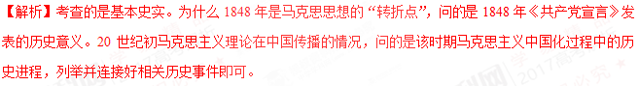41、（24分）伴随着古代陆上和海上丝绸之路的开通，东西方交往不断增加。
在海上丝绸之路沿线的东非国家中，马拉维具有独特的自然景观。读图，回答第（1）题。
（1）说出该国自然带的类型，并在1月和7月中任选其一说明该自然带的景观特点和成因。（10分）
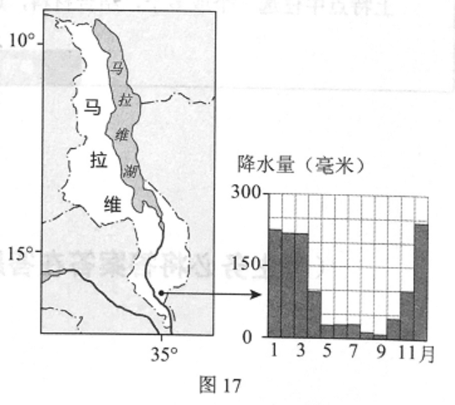
在埃及、伊朗、巴基斯坦等地，发现了大量唐代瓷器碎片，其中包括唐三彩、邢州白瓷、越州黄褐釉瓷等。在我国海南岛东南部海滩和西沙群岛海域，也发现了成捆叠堆的唐宋时期瓷器。
唐宋时期，广州出现几种新行业：和香（把舶来的香料制成香品）、解犀学@科网（把舶来的象牙和犀牛角进行切割）、译人（翻译）和舶牙（舶来品交易经纪人）。每年进入广州的外国人约一万人次，广州出现了供外国人居住、经商的“蕃坊”。
（2）结合所学，概述海上丝绸之路对唐宋社会经济的影响。（6分）
【答案】影响：有利于提升唐宋经济在世界经济中的地位，提高国际影响力；有利于引进外国丰富的物品和多样的文化，促进唐宋时期文化的多元化、开放化、融合化；有利于传播中国的传统文化，提升中国文化的影响力；有利于形成多元思想交融的局面，繁荣唐宋时期的思想、手工业等领域；有利于促进唐宋时期的国际交流，融入国际社会。


